|  |
| --- |
|  |
| Prueba de Caja Negra |
| ***“Sistema de administración de pedidos comedor Sabor Manaba”*** |
|  |
|  |

**Integrantes:**

**Andrade Uriel**

**Matias Jean**

**Plua Thomas**

**Fecha: 2025-01-09**

|  |
| --- |
| INDICE  Primer requisito 3  1. Partición de clases equivalentes 3  1.1. Requisito Funcional 001 Menú principal del sistema 3  1.2. Captura de la pantalla de la ejecución 3  Segundo requisito 4  2. Partición de clases equivalentes 4  2.1. Requisito Funcional 002 Ingreso de datos del pedido 4  2.2. Captura de la pantalla de la ejecución 4  Tercer requisito 6  3. Partición de clases equivalentes 6  3.1. Requisito Funcional 003 Ingreso de datos del cliente 6  3.2. Captura de la pantalla de la ejecución 6  Cuarto requisito 8  4. Partición de clases equivalentes 8  4.1. Requisito Funcional 004 Emisión de reportes 8  4.2. Captura de la pantalla de la ejecución 8  Quinto requisito 9  5. Partición de clases equivalentes 9  5.1. Requisito Funcional 005 Eliminación de registros 9  5.2. Captura de la pantalla de la ejecución 9  Sexto requisito 12  6. Partición de clases equivalentes 12  6.1. Requisito Funcional 006 Ingreso de datos del pedido 12  6.2. Captura de la pantalla de la ejecución 12 |
|  |

# Primer requisito

|  |  |
| --- | --- |
| **Historia de Usuario** | |
| Número: REQ001 | Usuario: Alex Gonzales |
| Nombre Historia: Menú principal del sistema | |
| Prioridad: alta | |
| Programador Responsable: Uriel Adrade | |
| Descripción:  Mantener un control del menú mediante las opciones, Pedidos, Clientes y Reportes | |
| Validación:  Que se activen botones del evento correcto (ingresar pedido, ingresar cliente, reporte) | |

# Partición de clases equivalentes

## Requisito Funcional 001 Menú principal del sistema

|  |  |  |  |  |
| --- | --- | --- | --- | --- |
| **VARIABLE** | **CLASE DE EQUIVALENCIA** |  | **ESTADO** | **REPRESENTANTE** |
| **campoTexto** | EC1: campoTexto == “1” |  | Valido | 1 |
| EC2: campoTexto == “2” |  | Valido | 2 |
| EC3: campoTexto == “3” |  | Valido | 3 |
| EC4: campoTexto == “4” |  | Valido | 4 |
| EC5: campoTexto == “abcde” |  | Invalido | abcde |
| EC6: campoTexto == “-----” |  | Invalido | ----- |

## Captura de la pantalla de la ejecución

#### Cap. Ingreso EC1

#### Cap. Resultado Pass

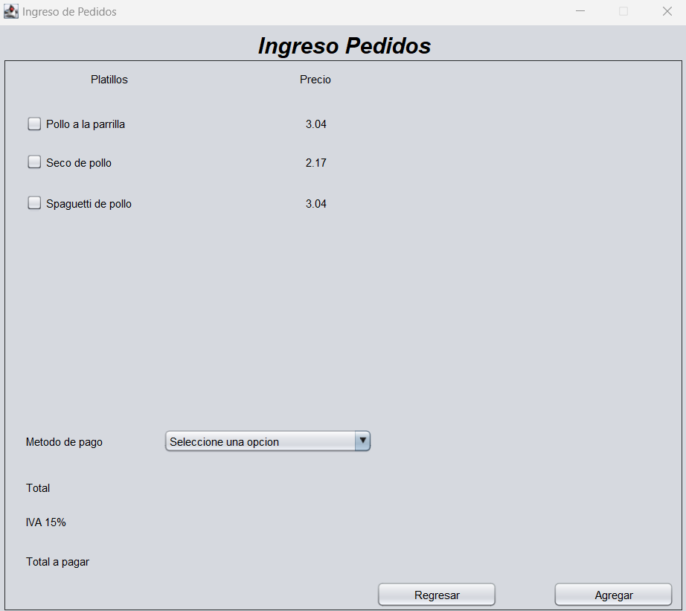

#### Cap. Ingreso EC2

#### Cap. Resultado Pass

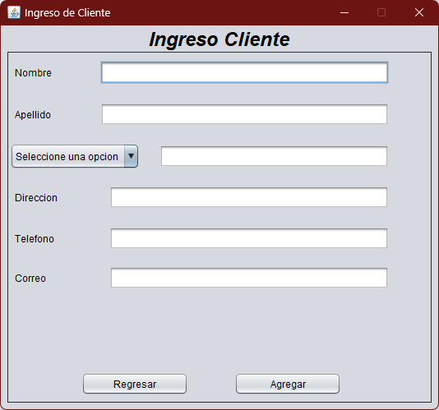

#### Cap. Ingreso EC3

#### Cap. Resultado Pass

#### Cap. Ingreso EC4

#### Cap. Resultado Pass

#### Cap. Ingreso EC5

#### Cap. Resultado Invalido

#### Cap. Ingreso EC6

#### Cap. Resultado Invalido

# Segundo requisito

|  |  |
| --- | --- |
| **Historia de Usuario** | |
| **Número: REQ002** | **Usuario:** Alex Gonzales |
| **Nombre Historia:** Ingreso de datos del pedido | |
| **Prioridad:** Alta | |
| **Programador Responsable:** Uriel Andrade | |
| **Descripción:**  Se debe realizar el registro del pedido de algún cliente | |
| **Validación:**  Si no se selecciona ningún platillo ofertado, si no se selecciona ningún método de pago. | |

# Partición de clases equivalentes

## Requisito Funcional 002 Ingreso de datos del pedido

|  |  |  |  |  |
| --- | --- | --- | --- | --- |
| VARIABLE | CLASE DE EQUIVALENCIA |  | ESTADO | REPRESENTANTE |
| **seleccion** | EC1: selección == true |  | Valido | Pollo a la plancha |
| Seco de pollo |
| Spaguetti de pollo |
| EC2: selección == false |  | Invalido | (Sin selección) |
| (Sin selección) |
| (Sin selección) |
| **tipoPago** | EC3: tipoPago == “Seleccione una opcion” |  | Invalido | Seleccione una opcion |
| EC4: tipoPago == “Efectivo” |  | Valido | Efectivo |
| EC5: tipoPago == “Tarjeta” |  | Valido | Tarjeta |
| EC6: tipoPago == “Transferencia” |  | Valido | Transferencia |

## Captura de la pantalla de la ejecución

#### Cap. Ingreso EC1

#### Cap. Resultado Valido

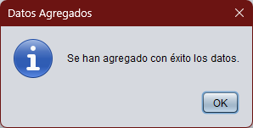

#### Cap. Ingreso EC2

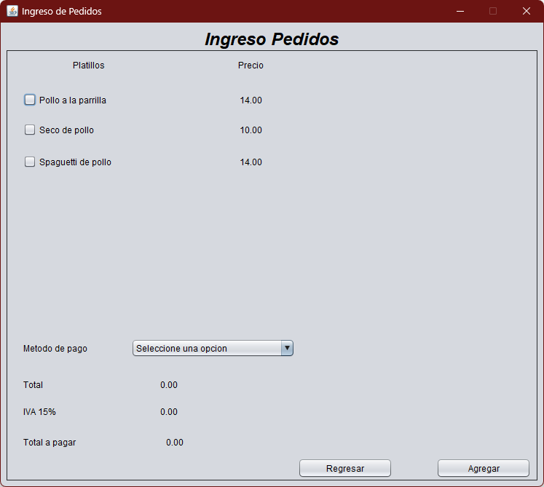

#### Cap. Resultado Invalido

#### Cap. Ingreso EC3

#### Cap. Resultado Invalido

#### Cap. Ingreso EC4

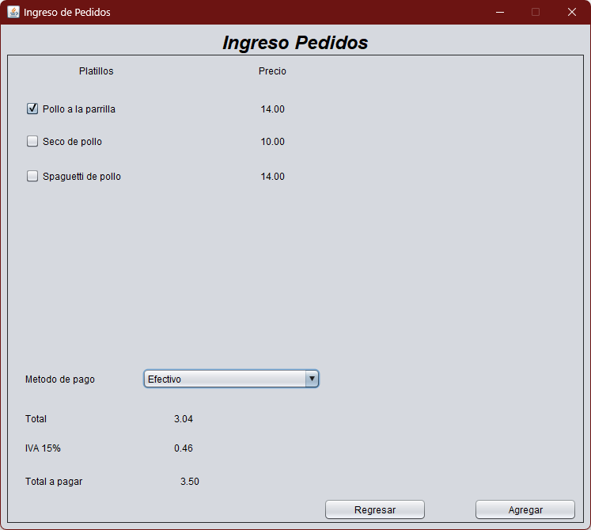

#### Cap. Resultado Valido

#### Cap. Ingreso EC5

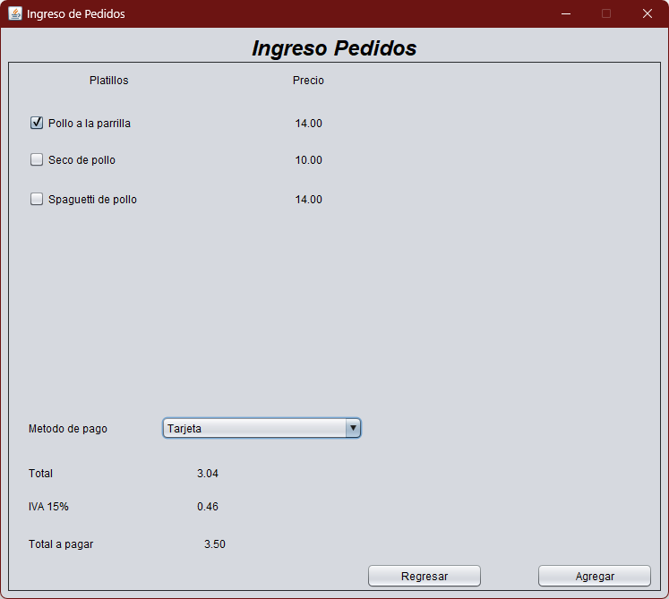

#### Cap. Resultado Valido

#### Cap. Ingreso EC6

#### Cap. Resultado Valido

# Tercer requisito

|  |  |
| --- | --- |
| **Historia de Usuario** | |
| **Número: REQ003** | **Usuario:** Alex Gonzales |
| **Nombre Historia:** Ingreso de datos del cliente | |
| **Prioridad:** Alta | |
| **Programador Responsable:** Uriel Andrade | |
| **Descripción:**  Se debe realizar el registro del pedido de algún cliente | |
| **Validación:**  Si no se selecciona ningún platillo ofertado, si no se selecciona ningún método de pago. | |

# Partición de clases equivalentes

## Requisito Funcional 003 Ingreso de datos del cliente

|  |  |  |  |  |
| --- | --- | --- | --- | --- |
| VARIABLE | CLASE DE EQUIVALENCIA |  | ESTADO | REPRESENTANTE |
| **validarCampos** | EC1: validarCampos == false |  | Invalido | (Sin ingreso) |
| EC2: validarCampos == false | (Sin ingreso) |
| EC3: validarCampos == false | Seleccione una opcion |
| EC4: validarCampos == false | (Sin ingreso) |
| EC5: validarCampos == false | (Sin ingreso) |
| EC6: validarCampos == false | (Sin ingreso) |
| EC7: validarCampos == false | (Sin ingreso) |
| EC8: validarCampos == true |  | Valido | Jorge |
| Arciniegas |
| Cedula, RUC, Pasaporte |
| 0401865381 |
| Sangolquí |
| 0983713509 |
| jorgeArgs@hotmail.com |

## Captura de la pantalla de la ejecución

#### Cap. Ingreso EC1



#### Cap. Resultado Invalido

#### Cap. Ingreso EC2



#### Cap. Resultado Invalido

#### Cap. Ingreso EC3



#### Cap. Resultado Invalido

#### Cap. Ingreso EC4



#### Cap. Resultado Invalido

#### Cap. Ingreso EC5



#### Cap. Resultado Invalido

#### Cap. Ingreso EC6



#### Cap. Resultado Invalido

#### Cap. Ingreso EC7



#### Cap. Resultado Invalido

#### Cap. Ingreso EC8

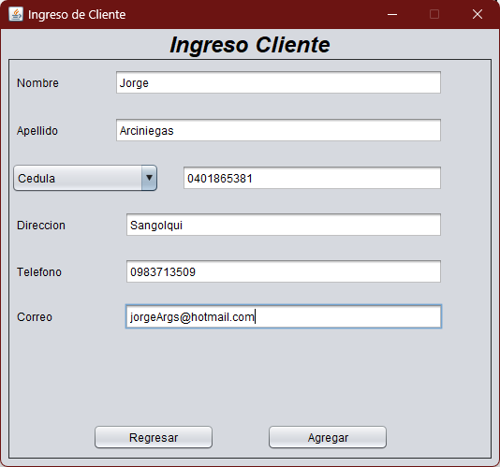

#### Cap. Resultado Valido

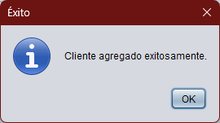

# Cuarto requisito

|  |  |
| --- | --- |
| **Historia de Usuario** | |
| **Número: REQ004** | **Usuario:** Alex Gonzales |
| **Nombre Historia:** Emisión de reportes | |
| **Prioridad:** Alta | |
| **Programador Responsable:** Uriel Andrade | |
| **Descripción:**  Se deben mostrar los datos ya registrados | |
| **Validación:**  Si no se han ingresado los datos de pedido y cliente con anterioridad. | |

# Partición de clases equivalentes

## Requisito Funcional 004 Emisión de reportes

|  |  |  |  |  |
| --- | --- | --- | --- | --- |
| VARIABLE | CLASE DE EQUIVALENCIA |  | ESTADO | REPRESENTANTE |
| **clientes** | EC1: clientes == isEmpty |  | Invalido | Generar Reporte |
| EC2: clientes == !isEmpty |  | Valido | Generar Reporte |

## Captura de la pantalla de la ejecución

#### Cap. Ingreso EC1

#### Cap. Resultado Invalido

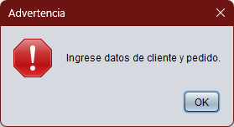

#### Cap. Ingreso EC2

#### Cap. Resultado Valido

# Quinto requisito

|  |  |
| --- | --- |
| **Historia de Usuario** | |
| **Número: REQ005** | **Usuario:** Alex Gonzales |
| **Nombre Historia:** | |
| **Prioridad:** Alta | |
| **Programador Responsable:** Jean Matias | |
| **Descripción:**  Se debe eliminar los reportes ya ingresados | |
| **Validación:**  Confirmación de reporte eliminado | |

# Partición de clases equivalentes

## Requisito Funcional 005 Eliminación de registros

|  |  |  |  |  |
| --- | --- | --- | --- | --- |
| VARIABLE | CLASE DE EQUIVALENCIA |  | ESTADO | REPRESENTANTE |
| **opcion** | EC1: opción == No |  | Invalido | Borrar |
| EC2: opción == Yes |  | Valido | Borrar |

## Captura de la pantalla de la ejecución

#### Cap. Ingreso EC1

#### Cap. Resultado Valido

#### Cap. Ingreso EC2

#### Cap. Resultado Valido

# Sexto requisito

|  |  |
| --- | --- |
| **Historia de Usuario** | |
| **Número: REQ006** | **Usuario:** Alex Gonzales |
| **Nombre Historia:** Emisión de reportes | |
| **Prioridad:** Alta | |
| **Programador Responsable:** Thomas Plua | |
| **Descripción:**  Se deben mostrar los datos ya registrados | |
| **Validación:**  Se visualiza en la tabla que los datos han sido modificados | |

# Partición de clases equivalentes

## Requisito Funcional 006 Ingreso de datos del pedido

|  |  |  |  |  |
| --- | --- | --- | --- | --- |
| VARIABLE | CLASE DE EQUIVALENCIA |  | ESTADO | REPRESENTANTE |
| **tablaPedidos** | EC1: tablaPedidos =! 0 |  | Invalido | Editar |
| EC2: tablaPedidos == 0 |  | Valido | Editar |

## Captura de la pantalla de la ejecución

#### Cap. Ingreso EC1

#### Cap. Resultado Invalido

#### Cap. Ingreso EC2

#### Cap. Resultado Valido

